แผนส่งเสริมการท่องเที่ยวองค์การบริหารส่วนตำบลเสาธง
ตำบลเสาธง อำเภอร่อนพิบูลย์
ประจำปีงบประมาณ 2561 – 2564

จัดทำโดย

สำนักปลัด องค์การบริหารส่วนตำบลเสาธง
อำเภอร่อนพิบูลย์ จังหวัดนครศรีธรรมราช

คำนำ

การจัดทำแผนส่งเสริมการท่องเที่ยวปีงบประมาณ 2561 - 2564 ขององค์การบริหารส่วนตำบลเสาธง เป็นการจัดทำแผนระยะสั้น ที่ดำเนินการตามระเบียบกระทรวงมหาดไทยว่าด้วยการจัดทำแผนพัฒนาขององค์กรปกครองส่วนท้องถิ่น (ฉบับที่ 2) พ.ศ. 2559 โดยจัดทำตามขั้นตอนการจัดทำแผนพัฒนาท้องถิ่นของกรมส่งเสริมการปกครองท้องถิ่น เพื่อให้การพัฒนาท้องถิ่นเป็นไปแบบ มีขั้นตอน มีเป้าหมาย ชัดเจนและสอดคล้องกับแผนยุทธศาสตร์การพัฒนา แผนพัฒนาเศรษฐกิจและสังคมแห่งชาติ ฉบับที่ 12 (2560-2564) ยุทธศาสตร์การพัฒนาจังหวัด วิสัยทัศน์จังหวัด ยุทธศาสตร์การพัฒนาอำเภอ วิสัยทัศน์อำเภอ แผนส่งเสริมการท่องเที่ยวปีงบประมาณ 2561 – 2564 จะเกิดประโยชน์สูงสุดได้หากดำเนินงานไปตามแนวทางที่กำหนด ตามวัตถุประสงค์ เป้าหมาย กิจกรรมแผนงาน/โครงการที่วางไว้อย่างแท้จริง เพื่อให้ประชาชน สังคม เศรษฐกิจ การเมืองการบริหารได้รับการพัฒนาอย่างสูงสุด บนพื้นฐานของการประหยัด แต่มีประสิทธิภาพและมีประสิทธิผล

สารบัญ

หน้า

ส่วนที่ 1 สภาพทั่วไปและข้อมูลพื้นฐาน 1

ส่วนที่ 2 แผนส่งเสริมการท่องเที่ยว ........20

ส่วนที่ 1
สภาพทั่วไปและข้อมูลพื้นฐานขององค์การบริหารส่วนตำบลเสาธง
1. ด้านกายภาพ
1.1 ที่ตั้งของหมู่บ้านหรือชุมชนหรือตำบล
องค์การบริหารส่วนตำบลเสาธง ตั้งอยู่ที่ 377/4 หมู่ที่ 2 ตำบลเสาธง อำเภอร่อนพิบูลย์ จังหวัดนครศรีธรรมราช
- โทรศัพท์ 075 - 846040
- โทรสาร 075 - 846044
ที่ตั้งของหมู่บ้านในเขตองค์การบริหารส่วนตำบลเสาธง มี ๘ หมู่บ้าน ประกอบด้วย
หมู่ที่ ๑ บ้านควนรุย
หมู่ที่ ๒ บ้านเสาธง
หมู่ที่ ๓ บ้านป่าแชง
หมู่ที่ ๔ บ้านวังยาง
หมู่ที่ ๕ บ้านโคกคราม
หมู่ที่ ๖ บ้านท่าเจริญ
หมู่ที่ ๗ บ้านอ่าวโหนด
หมู่ที่ ๘ บ้านควนบน

1.2 ลักษณะภูมิประเทศ
ภูมิประเภทขององค์การบริหารส่วนตำบลเสาธงมีลักษณะเป็นที่ราบลุ่มมีน้ำท่วมขัง มีพื้นที่สำหรับที่อยู่อาศัยประมาณ 30% เป็นพื้นที่สำหรับการเกษตร 50 % และมีพื้นที่ส่วนอื่น 20% มี 2 ดูกาล (ฤดูร้อน ฤดูฝน)
1.3 ลักษณะภูมิอากาศ
ตำบลเสาธงตั้งอยู่ในเขตโซนร้อนเช่นเดียวกับตำบลอื่น ๆในพื้นที่อำเภอร่อนพิบูลย์ มีฝนตกชุกสลับ
กับหน้าร้อนตามฤดูกาล เป็นสภาพภูมิอากาศแบบร้อนชื้น ซึ่งบางครั้งเป็นปัญหาอุปสรรคในการประกอบอาชีพเกษตรกรรม

1.4 ลักษณะของดิน
ลักษณะดินโดยทั่วไปเป็นดินเหนียวป่นทราย ประมาณ 70% ลักษณะดินในพื้นที่เป็นดินเหนียวประมาณ 3๐ %
1.5 ลักษณะของแหล่งน้ำ
มีแหล่งน้ำที่ใช้สำหรับ อุปโภค-บริโภค จำนวน 30 แห่ง แหล่งน้ำทั้ง 30 แห่ง เคยเป็นแหล่งน้ำที่เกิดขึ้นตามธรรมชาติและองค์การบริหารส่วนตำบลเสาธงได้ดำเนินการปรับปรุงก่อสร้างขึ้นใหม่เพื่อให้เพียงพอกับการอุปโภคและบริโภคของประชาชน ดังนี้
ลำห้วย 1 แห่ง สระน้ำ 5 แห่ง
หนองน้ำ 1 แห่ง บ่อน้ำตื้น 5 แห่ง
ลำคลอง 4 แห่ง บ่อบาดาล 4 แห่ง
ฝาย 4 แห่ง เหมือง 1 แห่ง
อื่นๆ (ระบุ) - แห่ง

2
1.6 ลักษณะของไม้และป่าไม้
ในเขตองค์การบริหารส่วนตำบลเสาธงไม่มีป่าไม้ แต่มีต้นไม้ที่ชาวบ้านปลูกลักษณะของไม้ เป็นไม้ยืนต้น ผลัดใบ
2. ด้านการเมือง/การปกครอง
องค์การบริหารส่วนตำบลเสาธงได้จัดตั้งชุมชนในเขตองค์การบริหารส่วนตำบลเสาธง มีทั้งหมด 8 ชุมชน ประชาชนให้ความร่วมมือด้านการเลือกตั้งเป็นอย่างดี เช่น การเลือกตั้งสมาชิกสภาองค์การบริหารส่วนตำบลเสาธง ในปี พ.ศ. ๒๕๕5 ประชาชนมาใช้สิทธิเลือกตั้ง จำนวนผู้มาใช้สิทธิเลือกตั้งนายกองค์การบริหารส่วนตำบล เสาธง 5,918 คน จากผู้มีสิทธิเลือกตั้งทั้งสิ้น 8,053 คน คิดเป็นร้อยละ 73.49 จำนวนผู้มาใช้สิทธิเลือกตั้งสมาชิกสภาองค์การบริหารส่วนตำบลเสาธง 5,405 คน จากผู้มีสิทธิเลือกตั้งทั้งสิ้น 8,053 คน คิดเป็นร้อยละ 67.10 ปัญหาคือการแข่งขันทางการเมืองค่อนข้างสูง มีจุดที่น่าสังเกตคือ มีการย้ายเข้าย้ายออกช่วงที่จะมีการเลือกตั้ง ไม่ว่าจะเป็นการเลือกผู้ใหญ่บ้าน สมาชิกสภา นายกองค์การบริหารส่วนตำบลเสาธง โดยเฉพาะ การคัดเลือกผู้ใหญ่บ้าน การแก้ไขปัญหาขององค์การบริหารส่วนตำบลเสาธงคือ ขอความร่วมมือ ผู้นำ เจ้าหน้าที่ที่มีหน้าที่รับผิดชอบให้ระมัดระวัง สอดส่องพฤติกรรมและให้รายงานอำเภอทราบ การรณรงค์ ประชาสัมพันธ์ ให้ข้อมูลที่ถูกต้อง เกี่ยวกับข้อกฎหมายของการเลือกตั้งที่กระทำได้และทำไม่ได้ให้ประชาชนได้รับทราบ ปัญหาต่างๆ ที่เกิดขึ้นองค์การบริหารส่วนตำบลเสาธงก็ได้พยายามแก้ไข โดยเรื่องจากการประชุมประชาคมท้องถิ่นทุกชุมชนในเขตองค์การบริหารส่วนตำบลเสาธง ในการจัดทำแผนพัฒนาองค์การบริหารส่วนตำบลเสาธง จากผลการประชุมทุกครั้งที่องค์การบริหารส่วนตำบลเสาธงจัดขึ้น มีประชาชนสนใจเข้าร่วมประชุมรวมทั้งแสดงความคิดเห็นที่หลากหลาย ส่งผลให้องค์การบริหารส่วนตำบลเสาธงดำเนินงานตามความต้องการของประชาชน และประชาชนได้รับและมีส่วนร่วมในการพัฒนาองค์การบริหารส่วนตำบลเสาธง นอกจากนี้ องค์การบริหารส่วนตำบลเสาธงได้จัดโครงการอบรมศึกษา ดูงาน ของคณะผู้บริหาร สมาชิกสภาองค์การบริหารส่วนตำบลเสาธง พนักงานองค์การบริหารส่วนตำบลเสาธง อสม. และกรรมการชุมชน โครงการอื่นๆ สำหรับประชาชนอีกหลายโครงการ เพื่อนำความรู้และประสบการณ์ที่ได้รับมาพัฒนาองค์การบริหารส่วนตำบลเสาธงให้เจริญเท่าเทียมกับองค์การบริหารส่วนตำบลอื่นๆ และองค์การบริหารส่วนตำบลเสาธงมีโครงการจัดซื้อเครื่องมือเครื่องใช้ในการปฏิบัติงานให้ทันสมัยและมีประสิทธิภาพ โครงการบางโครงการต้องระงับไว้เนื่องจากข้อจำกัดด้านงบประมาณ มีอัตรากำลังพนักงานองค์การบริหารส่วนตำบลเสาธงจำกัด เพียงพอต่อการตอบสนองความต้องการของประชาชนในด้านบริการ

2.1 เขตการปกครอง
องค์การบริหารส่วนตำบลเสาธง ตั้งอยู่ในเขตอำเภอร่อนพิบูลย์ จังหวัดนครศรีธรรมราช อยู่ ห่าง จากอำเภอร่อนพิบูลย์ ประมาณ ๑๒ กิโลเมตร ห่างจากอำเภอเมือง จังหวัดนครศรีธรรมราช ประมาณ ๑๕ กิโลเมตร มีเนื้อที่ประมาณ ๔๔.๓๒ ตารางกิโลเมตร หรือประมาณ ๒๗,๗๐๐ไร่ โดยมีอาณาเขตติดต่อ ดังนี้
ทิศเหนือ จรดตำบลท้ายสำเภา อำเภอพระพรหม
ทิศใต้ จรดตำบลหินตก และตำบลควนชุม อำเภอร่อนพิบูลย์
ทิศตะวันออก จรดตำบลควนพัง อำเภอร่อนพิบูลย์ จรดตำบลทางพูนอำเภอ
เฉลิมพระเกียรติ
ทิศตะวันตก จรดตำบลหินตก อำเภอร่อนพิบูลย์
องค์การบริหารส่วนตำบลเสาธงแบ่งเขตการปกครอง มี ๘ หมู่บ้าน ประกอบด้วย
หมู่ที่ ๑ บ้านควนรุย
หมู่ที่ ๒ บ้านเสาธง
3
หมู่ที่ ๓ บ้านป่าแชง
หมู่ที่ ๔ บ้านวังยาง
หมู่ที่ ๕ บ้านโคกคราม
หมู่ที่ ๖ บ้านท่าเจริญ
หมู่ที่ ๗ บ้านอ่าวโหนด
หมู่ที่ ๘ บ้านควนบน

2.2 การเลือกตั้ง
องค์การบริหารส่วนตำบลเสาธง ได้แบ่งเขตการเลือกตั้งนายกองค์การบริหารส่วนตำบลเสาธง ทั้งเขตองค์การบริหารส่วนตำบลเสาธง เป็น ๑ เขต เลือกตั้ง สมาชิกสภาออกเป็น 8 หมู่บ้าน ดังนี้
ประชาชนในเขตองค์การบริหารส่วนตำบลเสาธงส่วนใหญ่ร่วมกิจกรรมทางการเมืองเสมอมาและประชาชนในเขตองค์การบริหารส่วนตำบลเสาธงยังมีส่วนร่วมในการบริหารงาน การช่วยเหลืองานองค์การบริหารส่วนตำบลเสาธง เสนอแนะในกิจกรรมขององค์การบริหารส่วนตำบลเสาธงในการดำเนินงานต่างๆ เช่น การประชุมประชาคมในการจัดแผนพัฒนาองค์การบริหารส่วนตำบลเสาธงประชุมประชาคมแก้ไขปัญหาความยากจน ฯลฯ

จำนวนผู้มีสิทธิเลือกตั้ง (ข้อมูลเมื่อวันที่ 1 กรกฎาคม 2555)
- จำนวนผู้มีสิทธิเลือกตั้งนายกองค์การบริหารส่วนตำบลเสาธง 8,053 คน
- จำนวนผู้มีสิทธิเลือกตั้งสมาชิกสภาองค์การบริหารส่วนตำบลเสาธง 8,053 คน
จำนวนผู้มาใช้สิทธิเลือกตั้ง ครั้งล่าสุด (พ.ศ. ๒๕๕5)
- จำนวนผู้มาใช้สิทธิเลือกตั้งนายกองค์การบริหารส่วนตำบลเสาธง 5,918 คน จากผู้มีสิทธิเลือกตั้งทั้งสิ้น 8,053 คน คิดเป็นร้อยละ 73.49
- จำนวนผู้มาใช้สิทธิเลือกตั้งสมาชิกสภาองค์การบริหารส่วนตำบลเสาธง 5,405 คน จากผู้มีสิทธิเลือกตั้งทั้งสิ้น ๘,๐๕๓ คน คิดเป็นร้อยละ ๖๗.๑๐
ปัจจุบันนายกองค์การบริหารส่วนตำบลเสาธงและสมาชิกมาจากคำสั่ง คสช. และปัจจุบันยังไม่มีการเลือกตั้ง

4
3. ประชากร
3.1 ข้อมูลเกี่ยวกับจำนวนประชากร
องค์การบริหารส่วนตำบลเสาธงมี ประชากรทั้งสิ้น 11,093 คน แยกเป็น
หมู่บ้าน | จำนวนครัวเรือน | ชาย | หญิง | รวม
หมู่ที่ ๑ บ้านควนรุย | 390 | 689 | 622 | 1,311
หมู่ที่ ๒ บ้านเสาธง | 725 | 918 | 984 | 1,902
หมู่ที่ ๓ บ้านป่าแชง | 450 | 693 | 722 | 1,415
หมู่ที่ ๔ บ้านวังยาง | 387 | 701 | 691 | 1,392
หมู่ที่ ๕ บ้านโคกคราม | 611 | 759 | 804 | 1,553
หมู่ที่ ๖ บ้านท่าเจริญ | 423 | 587 | 587 | 1,174
หมู่ที่ ๗ บ้านอ่าวโหนด | 322 | 523 | 556 | 1,079
หมู่ที่ ๘ บ้านควนบน | 283 | 640 | 617 | 1,257
รวม | 3,591 | 5,500 | 5,583 | 11,083

5
3.2 ช่วงอายุและจำนวนประชากร
จำนวนประชากรแยกรายอายุ ตำบลเสาธง
อายุ | ชาย | หญิง | รวม | อายุ | ชาย | หญิง | รวม | อายุ | ชาย | หญิง | รวม | อายุ | ชาย | หญิง | รวม
น้อยกว่า1ปี | 62 | 57 | 119 | 26 ปี | 86 | 81 | 167 | 52 ปี | 69 | 62 | 131 | 78 ปี | 19 | 20 | 39
1 ปี | 62 | 57 | 119 | 27 ปี | 90 | 75 | 165 | 53 ปี | 73 | 88 | 161 | 79 ปี | 22 | 16 | 38
2 ปี | 62 | 76 | 138 | 28 ปี | 85 | 74 | 159 | 54 ปี | 65 | 68 | 133 | 80 ปี | 19 | 24 | 43
3 ปี | 72 | 87 | 159 | 29 ปี | 105 | 74 | 179 | 55 ปี | 74 | 86 | 160 | 81 ปี | 16 | 23 | 39
4 ปี | 77 | 62 | 139 | 30 ปี | 82 | 85 | 167 | 56 ปี | 53 | 69 | 122 | 82 ปี | 18 | 16 | 34
5 ปี | 72 | 71 | 143 | 31 ปี | 95 | 98 | 193 | 57 ปี | 72 | 71 | 143 | 83 ปี | 6 | 15 | 21
6 ปี | 62 | 62 | 124 | 32 ปี | 100 | 78 | 178 | 58 ปี | 41 | 55 | 96 | 84 ปี | 7 | 14 | 21
7 ปี | 80 | 72 | 152 | 33 ปี | 94 | 90 | 184 | 59 ปี | 61 | 63 | 124 | 85 ปี | 13 | 9 | 22
8 ปี | 72 | 64 | 136 | 34 ปี | 111 | 92 | 203 | 60 ปี | 55 | 50 | 105 | 86 ปี | 7 | 16 | 23
9 ปี | 68 | 69 | 137 | 35 ปี | 89 | 110 | 199 | 61 ปี | 40 | 65 | 105 | 87 ปี | 2 | 9 | 11
10 ปี | 69 | 63 | 132 | 36 ปี | 95 | 107 | 202 | 62 ปี | 39 | 107 | 146 | 88 ปี | 6 | 4 | 10
11 ปี | 76 | 80 | 156 | 37 ปี | 91 | 103 | 194 | 63 ปี | 58 | 48 | 106 | 89 ปี | 3 | 3 | 6
12 ปี | 68 | 79 | 147 | 38 ปี | 110 | 96 | 206 | 64 ปี | 46 | 44 | 90 | 90 ปี | 6 | 7 | 13
13 ปี | 70 | 73 | 143 | 39 ปี | 108 | 74 | 182 | 65 ปี | 41 | 50 | 91 | 91 ปี | 3 | 5 | 8
14 ปี | 71 | 83 | 154 | 40 ปี | 89 | 80 | 169 | 66 ปี | 54 | 51 | 105 | 92 ปี | 1 | 5 | 6
15 ปี | 69 | 74 | 143 | 41 ปี | 100 | 89 | 189 | 67 ปี | 29 | 33 | 62 | 93 ปี | 2 | 0 | 2
16 ปี | 70 | 68 | 138 | 42 ปี | 74 | 68 | 142 | 68 ปี | 28 | 40 | 68 | 94 ปี | 2 | 2 | 4
17 ปี | 66 | 53 | 119 | 43 ปี | 75 | 84 | 159 | 69 ปี | 32 | 34 | 66 | 95 ปี | 2 | 1 | 3
18 ปี | 84 | 80 | 164 | 44 ปี | 103 | 85 | 188 | 70 ปี | 21 | 32 | 53 | 96 ปี | 1 | 0 | 1
19 ปี | 68 | 56 | 124 | 45 ปี | 81 | 72 | 153 | 71 ปี | 28 | 35 | 63 | 97 ปี | 0 | 3 | 3
20 ปี | 84 | 71 | 155 | 46 ปี | 71 | 86 | 157 | 72 ปี | 31 | 30 | 61 | 98 ปี | 0 | 1 | 1
21 ปี | 85 | 66 | 151 | 47 ปี | 77 | 72 | 149 | 73 ปี | 22 | 34 | 56 | 99 ปี | 0 | 0 | 0
22 ปี | 83 | 71 | 154 | 48 ปี | 86 | 70 | 156 | 74 ปี | 30 | 32 | 62 | 100ปี | 0 | 0 | 0
23 ปี | 74 | 88 | 162 | 49 ปี | 69 | 71 | 140 | 75 ปี | 21 | 33 | 54 | มากกว่า100ปี | 0 | 0 | 0
24 ปี | 87 | 67 | 154 | 50 ปี | 63 | 76 | 139 | 76 ปี | 32 | 27 | 59
25 ปี | 70 | 81 | 151 | 51 ปี | 84 | 79 | 163 | 77 ปี | 20 | 29 | 49

4. สภาพทางสังคม
4.1 การศึกษา
จากการสำรวจข้อมูลพื้นฐานพบว่า ประชากรอายุ ๑๕ – ๖๐ ปีเต็ม ร้อยละ ๙๙ อ่าน เขียนภาษไทยและคิดเลขอย่างง่ายได้ เด็กอายุ ๖ – ๑๔ ปี ร้อยละ 8๐ ได้รับการศึกษาภาค บังคับ ๙ ปี ได้เรียนต่อชั้นมัธยมศึกษาปีที่ ๔ หรือเทียบเท่า และที่ไม่ได้เรียนต่อมีงานทำ ร้อยละ 60 ด้านการศึกษาอยู่ในเกณฑ์ ปัญหาคือ เด็กติดน้ำกระท่อม ปัญหาคุณแม่วัยใส ยังไม่สามารถที่ จะแข่งขันกับเมืองใหญ่ๆ ได้ การแก้ปัญหาขององค์การบริหารส่วนตำบลเสาธง ได้จัดกิจกรรม ให้กับเด็กของศูนย์พัฒนาเด็กเล็ก การสนับสนุนอาหารเสริมนม อาหารกลางวัน ในกับทางโรงเรียน ในเขตพื้นที่ และร่วมกันจัดกิจกรรมต่างๆ กับทางโรงเรียน องค์การบริหารส่วนตำบลเสาธงมี สถานศึกษาทั้งระดับประถมศึกษาและมัธยมศึกษา

6

โรงเรียนชั้นประถมศึกษาตอนต้น มีจำนวน ๘ โรง คือ
- โรงเรียนบ้านควนรุย
- โรงเรียนบ้านท่าเจริญ
- โรงเรียนวัดธงทอง
- โรงเรียนราชประชานุเคราะห์ ๗
- โรงเรียนวัดหนา
- โรงเรียนบ้านป่าแชง
- โรงเรียนบ้านโคกคราม
- โรงเรียนวัดพระอานนท์
โรงเรียนชั้นมัธยมศึกษาชั้นต้น มีจำนวน ๓ โรง คือ
๑. โรงเรียนวัดหนา
๒. โรงเรียนบ้านควนรุย
๓. โรงเรียนเสาธงวิทยา
โรงเรียนมัธยมศึกษาตอนปลาย มีจำนวน ๑ โรง คือ
๑. โรงเรียนเสาธงวิทยา
โรงเรียนอาชีวะศึกษา(เอกชน)มีจำนวน ๑ โรง คือ
1. โรงเรียนโคกครามพิชากร
ศูนย์พัฒนาเด็กเล็กก่อนเกณฑ์ (อนุบาล ๓ขวบ) ที่องค์การบริหารส่วนตำบลเสาธง
มีจำนวน ๓ แห่ง คือ
๑. ศูนย์พัฒนาเด็กเล็กบ้านควนรุย
๒. ศูนย์พัฒนาเด็กเล็กบ้านท่าเจริญ
๓. ศูนย์พัฒนาเด็กเล็กองค์การบริหารส่วนตำบลเสาธง
4.2 สาธารณสุข
จากการสำรวจข้อมูลพื้นฐานพบว่า ประชาชนกรส่วนมากมีสุขภาพที่ดี มีการคัดกรองสุขภาพ
ให้กับประชาชนกลุ่มเสี่ยง โรคที่มักเกิดแก่ประชากรในชุมชน เช่นกัน ได้แก่ โรคความดัน เบาหวาน โรคเอดส์ โรคไข้เลือดออก มือ-ปาก-เท้าในเด็ก และโรคอื่นๆ อีกมาก มีสถิติเข้ารับการรักษาพยาบาล องค์การบริหารส่วนตำบลเสาธงและหน่วยงานสาธารณสุข โรงพยาบาล ได้จัดกิจกรรมร่วมมือกันรณรงค์ให้ชุมชนเห็นความสำคัญในเรื่องนี้ในระดับหนึ่ง ประชาชนให้ความร่วมมือเป็นอย่างดี แต่ต้องเป็นการดำเนินการอย่างต่อเนื่องเป็นซึ่งก็ได้ผลประจำทุกปี มีโรงพยาบาลส่งเสริมสุขภาพตำบล จำนวน ๑ แห่ง คือ โรงพยาบาลส่งเสริมสุขภาพตำบลสระพัง
4.3 อาชญากรรม
องค์การบริหารส่วนตำบลเสาธงมีเหตุอาชญากรรมเกิดขึ้นบ้างเล็กน้อย มีเหตุการณ์ลักขโมยทรัพย์สินประชาชน ซึ่งองค์การบริหารส่วนตำบลเสาธงก็ได้ดำเนินการประสานกับสถานีตำรวจเพื่อป้องกันการเกิดเหตุดังกล่าว จากการสำรวจข้อมูลพื้นฐานพบว่า ส่วนมากครัวเรือนมีการป้องกันอุบัติภัยอย่างถูกวิธี มีความปลอดภัยในชีวิตและทรัพย์สิน องค์การบริหารส่วนตำบลเสาธงได้ตั้งจุดตรวจ จุดสกัด จุดบริการในช่วงเทศกาลที่มีวันหยุดหลายวันเพื่ออำนวยความสะดวกให้กับประชาชน

7
4.4 ยาเสพติด
ปัญหายาเสพติดในชุมชนขององค์การบริหารส่วนตำบลเสาธง จากการที่ทางสถานีตำรวจภูธรร่อน-พิบูลย์ได้แจ้งให้กับองค์การบริหารส่วนตำบลเสาธงทราบนั้น พบว่าในเขตองค์การบริหารส่วนตำบลเสาธงมีผู้ที่ติดยาเสพติดประเภท น้ำกระท่อมแต่เมื่อเทียบกับพื้นที่อื่นถือว่าน้อย และได้รับความร่วมมือกับทางผู้นำ ประชาชน หน่วยงานขององค์การบริหารส่วนตำบลเสาธงที่ช่วยสอดส่องดูแลอยู่เป็นประจำ การแก้ไขปัญหาขององค์การบริหารส่วนตำบลเสาธงสามารถทำได้เฉพาะตามอำนาจหน้าที่เท่านั้น เช่น การณรงค์ การประชาสัมพันธ์ การแจ้งเบาะแส การฝึกอบรมให้ความรู้ ถ้านอกเหนือจากอำนาจหน้าที่ ก็เป็นเรื่องของอำเภอหรือตำรวจแล้วแต่กรณี ทั้งนี้ องค์การบริหารส่วนตำบลเสาธงก็ได้ให้ความร่วมมือมาโดยตลอด ตามที่องค์การบริหารส่วนตำบลเสาธงได้ดำเนินโครงการสำรวจข้อมูลพื้นฐานในเขตองค์การบริหารส่วนตำบลเสาธง ประจำปี งบประมาณ พ.ศ. ๒๕๕๙ เพื่อนำผลการสำรวจมาพิจารณาแก้ไขปัญหาที่เกิดขึ้นให้แก่ชุมชน
4.5 การสังคมสงเคราะห์
องค์การบริหารส่วนตำบลเสาธง ได้ดำเนินการด้านสังคมสงเคราะห์ ดังนี้
๑. ดำเนินการจ่ายเบี้ยยังชีพให้กับผู้สูงอายุ ผู้พิการ และผู้ป่วยเอดส์
๒. รับลงทะเบียนและประสานโครงการเงินอุดหนุนเพื่อการเลี้ยงดูเด็กแรกเกิด
๓. ประสานการทำบัตรผู้พิการ
๔. ตั้งโครงการการจ้างนักเรียน/นักศึกษาทำงานช่วงปิดภาคเรียน
๕. ตั้งโครงการช่วยเหลือผู้ยากจน ยากไร้ รายได้น้อย และผู้ด้อยโอกาสไร้ที่พึ่ง
๖. ตั้งโครงการปรับปรุงซ่อมแซมบ้านคนจน

5. ระบบบริการพื้นฐาน
5.1 การคมนาคมขนส่ง ในเขตองค์การบริหารส่วนตำบลเสาธง มีเส้นทางคมนาคมในพื้นที่องค์การบริหารส่วนตำบลเสาธง ที่เป็นถนนคอนกรีตเสริมเหล็ก ร้อยละ ๗๐ เป้าหมายคือต้องการให้ได้มากกว่านี้หรือร้อยละ ๑๐๐ โดยผู้บริหารมีนโยบายที่จะดำเนินการก่อสร้างถนน คอนกรีตเสริมเหล็กทุกสายปัญหาคือ องค์การบริหารส่วนตำบลเสาธง ไม่สามารถดำเนินการได้เนื่องจากพื้นที่ยังไม่เป็นที่สาธารณะจะดำเนินการได้ก็ต่อเมื่อต้องเป็นที่สาธารณะ ปัจจุบันองค์การบริหารส่วนตำบล
เสาธง มีเส้นทางคมนาคม ดังนี้
- ทางหลวงหมายเลข ๔๐๓ (สายนครศรีฯ-ทุ่งสง) ๑ สาย
- ถนนทางหลวงชนบท ๒ สาย
- ถนนทางหลวงชนบทถ่ายโอนให้ อบต.แล้ว 2 สาย
- ถนนที่ อบต.เสาธงสร้างเอง 117 สาย
โดยสรุปการคมนาคมในเขตพื้นที่ตำบลเสาธงค่อนข้างสะดวกเส้นทางคมนาคมส่วนใหญ่ได้มาตรฐาน แต่ก็ยังมีอีกบางส่วนที่เพิ่งจะบุกเบิกใหม่ยังไม่ได้มาตรฐาน

5.2 การไฟฟ้า
การขยายเขตไฟฟ้า ปัจจุบันมีไฟฟ้าใช้ทุกครัวเรือน คิดเป็น ๑๐๐ เปอร์เซ็นต์ ปัญหาคือ ไฟฟ้าส่องสว่างทางหรือที่สาธารณะยังไม่สามารถดำเนินการครอบคลุมพื้นที่ได้ทั้งหมด เนื่องจากพื้นที่ที่มี ความต้องการให้ติดตั้งไฟฟ้าส่องสว่างนั้นยังไม่เป็นที่สาธารณะ องค์การบริหารส่วนตำบลเสาธง จึงไม่สามารถดำเนินการได้เช่นเดียวกับถนน การแก้ปัญหาคือ ประสานความร่วมมือกันในหลายๆ ฝ่าย เพื่อที่จะทำความเข้าใจกับประชาชนในพื้นที่และวิธีการที่จะดำเนินการแก้ไขอย่างไร ทั้งนี้ องค์การบริหารส่วนตำบลเสาธง ก็ได้ตั้งงบประมาณในส่วนนี้ไว้แล้ว และได้แจ้งประชาสัมพันธ์ให้ประชาชนได้รับทราบถึงเหตุผลเพื่อที่จะได้ช่วยกันแก้ไขปัญหาให้กับชุมชน
8
5.3 การประปาการประปา
- ระบบประปาหมู่บ้านในเขตพื้นที่ตำบลเสาธง ประกอบด้วย
1. ระบบประปาหมู่บ้านขนาดเล็ก หมู่ที่ 1 จำนวน 1 แห่ง
2. ระบบประปาหมู่บ้านขนาดใหญ่, เล็ก บ้านเสาธง หมู่ที่ ๒ จำนวน 2 แห่ง
3. ระบบประปาหมู่บ้านขนาดใหญ่มาก หมู่ที่ 3 จำนวน 1 แห่ง
4. ระบบประปาหมู่บ้านขนาดเล็ก, ใหญ่ หมู่ที่ 4 จำนวน 3 แห่ง
5. ระบบประปาหมู่บ้านขนาดใหญ่, เล็ก บ้านโคกคราม หมู่ที่ ๕ จำนวน 3 แห่ง
6. ระบบประปาหมู่บ้านขนาดใหญ่ บ้านท่าเจริญ หมู่ที่ ๖ จำนวน 3 แห่ง
7. ระบบประปาหมู่บ้าน บ้านอ่าวโหนด หมู่ที่ ๗ จำนวน 2 แห่ง
8. ระบบประปาหมู่บ้านขนาดใหญ่ บ้านควนบน หมู่ที่ ๘ จำนวน 3 แห่ง
5.4 โทรศัพท์
(๑) จำนวนตู้โทรศัพท์สาธารณะในเขตพื้นที่ จำนวน - ตู้
(๒) จำนวนเสาสัญญาณโทรศัพท์ จำนวน 5 ต้น
(๓) หอกระจายข่าวในพื้นที่ให้บริการได้ครอบคลุมร้อยละ 8๐ ของพื้นที่องค์การบริหารส่วนตำบลเสาธง
5.5 ไปรษณีย์หรือการสื่อสารหรือการขนส่ง และวัสดุ ครุภัณฑ์
(ในพื้นที่องค์การบริหารส่วนตำบลเสาธงไม่มีไปรษณีย์หรือการสื่อสารหรือการขนส่ง และวัสดุ ครุภัณฑ์)
6. ระบบเศรษฐกิจ
6.1 การเกษตร
ประชากรในเขตองค์การบริหารส่วนตำบลเสาธง ร้อยละ ๗5 ประกอบอาชีพเกษตรกรรม ผลผลิต ทางการเกษตรที่สำคัญ ได้แก่ ข้าว ยางพารา ปาล์มน้ำมัน ดังนี้
- อาชีพเกษตรกรรม ร้อยละ ๗5 ของจำนวนประชากรทั้งหมด
- อาชีพเลี้ยงสัตว์ ร้อยละ ๑0 ของจำนวนประชากรทั้งหมด
- อาชีพรับจ้าง ร้อยละ 10 ของจำนวนประชากรทั้งหมด
- อาชีพค้าขาย ร้อยละ 5 ของจำนวนประชากรทั้งหมด
6.2 การประมง
(ในเขตองค์การบริหารส่วนตำบลเสาธง ไม่มีการประมง)

6.3 การปศุสัตว์
เป็นการประกอบการในลักษณะเลี้ยงในครัวเรือนเป็นอาชีพหลักและอาชีพเสริม เช่น การเลี้ยงไก่ โค สุกร
6.4 การบริการ
ร้านอาหาร 4 แห่ง
ร้านคอมพิวเตอร์ 1 แห่ง
ร้านเสริมสวย 8 แห่ง

9
6.5 การท่องเที่ยว
มีแหล่งท่องเที่ยว คือ
- สนามวัวชน ซึ่งมีการจัดชนทุก ๆ เดือน
- สระน้ำบ้านท่าเจริญ หมู่ที่ ๖ สามารถพัฒนาเป็นสถานที่ท่องเที่ยวเชิงอนุรักษ์
- วัดสระเหรียง เป็นโบราณสถานที่มีอายุกว่า ๑,๐๐๐ ปี ตั้งอยู่พื้นที่หมู่ ๓ บ้านป่าแชง
6.6 อุตสาหกรรม
จำนวนกิจการอุตสาหกรรมขนาดเล็ก จำนวน 6 แห่ง
6.7 การพาณิชย์และกลุ่มอาชีพ
การพาณิชย์
สถานีบริการน้ำมัน 1 แห่ง โรงเรือนทำขนมจีน 2 แห่ง
ห้างหุ้นส่วนจำกัด 1 แห่ง ตลาดสด 2 แห่ง
ร้านค้าต่างๆ 96 แห่ง คลังสินค้า/โกดัง 6 แห่ง
ฟาร์มเลี้ยงหมู/ไก่ 13 แห่ง โรงอิฐ 1 แห่ง
กลุ่มอาชีพ
มีกลุ่มอาชีพ จำนวน 6 กลุ่ม
- กลุ่มมะนาวอินทรีย์
- กลุ่มน้ำยาอเนกประสงค์
- กลุ่มเลี้ยงปลาดุก
- กลุ่มแกะสลักไม้
- กลุ่มตีเหล็ก
- กลุ่มแกะหนังตะลุง
6.8 แรงงาน
จากการสำรวจข้อมูลพื้นฐานพบว่า ประชากรที่มีอายุ ๑๕ – ๖๐ ปี อยู่ในวัยกำลังทำงาน ร้อยละ ๙0 แต่ค่าแรงในพื้นที่ต่ำกว่าระดับจังหวัด โดยเฉพาะแรงงานด้านการเกษตร ประชากรอายุระหว่าง ๒๕ – ๕๐ ปี บางส่วน ไปรับจ้างทำงานนอกพื้นที่ ปัญหาที่พบคือ ประชากรต้องไปทำงานนอกพื้นที่ในเมืองที่มีโรงงานอุตสาหกรรม บริษัท ห้างร้านใหญ่ๆ เพราะในพื้นที่ไม่มีโรงงานอุตสาหกรรมที่มีการจ้างแรงงานเยอะ พื้นที่ส่วนมากเป็นที่อยู่อาศัย
7. เศรษฐกิจพอเพียงท้องถิ่น (ด้านการเกษตรและแหล่งน้ำ)
7.1 ข้อมูลพื้นฐานของหมู่บ้านหรือชุมชน
ตำบลเสาธง มีแหล่งน้ำธรรมชาติ 7 แห่ง และแหล่งน้ำที่สร้างขึ้นเพื่ออุปโภคบริโภครวมทั้งแหล่งน้ำ เพื่อการเกษตร ถือได้ว่ามีเพียงพอกับการใช้ของประชาชน

10
7.2 ข้อมูลด้านการเกษตร
1. หมู่บ้านควนรุย
มีพื้นที่ทั้งหมด 842 ไร่ ทำการเกษตร ดังนี้
ประเภทของการทำการเกษตร |  | จำนวน | ผลผลิตเฉลี่ย  (กก./ไร่) | ต้นทุนการผลิตเฉลี่ย  (บาท/ไร่) | ราคาขายโดยเฉลี่ย  (บาท/ไร่)
2.1) ทำนา | ในเขตชลประทาน | ครัวเรือน  ไร่ | กก./ไร่ | บาท/ไร่ | บาท/ไร่
 | นอกเขตชลประทาน | ครัวเรือน  ไร่ | กก./ไร่ | บาท/ไร่ | บาท/ไร่
2.2) ทำสวน | สวน ยางพารา . | 150 ครัวเรือน  450 ไร่ | 200 กก./ไร่ | 1,200 บาท/ไร่ | 8,000 บาท/ไร่
 | สวน ผลไม้ . | 100 ครัวเรือน  200 ไร่ | 1,300 กก./ไร่ | 1,200 บาท/ไร่ | 26,000 บาท/ไร่
 | สวน ปาล์ม . | 5 ครัวเรือน  30 ไร่ | 12,000 กก./ไร่ | 1,200 บาท/ไร่ | 38,000 บาท/ไร่
 | สวน . | ครัวเรือน  ไร่ | กก./ไร่ | บาท/ไร่ | บาท/ไร่
2.3) ทำไร่ | ไร่อ้อย | ครัวเรือน  ไร่ | กก./ไร่ | บาท/ไร่ | บาท/ไร่
 | ไร่ข้าวโพด | ครัวเรือน  ไร่ | กก./ไร่ | บาท/ไร่ | บาท/ไร่
 | ไร่มันสำปะหลัง | ครัวเรือน  ไร่ | กก./ไร่ | บาท/ไร่ | บาท/ไร่
 | อื่นๆ โปรดระบุ  . | ครัวเรือน  ไร่ | กก./ไร่ | บาท/ไร่ | บาท/ไร่
2.4) อื่นๆ | อื่นๆ โปรดระบุ  . | ครัวเรือน  ไร่ | กก./ไร่ | บาท/ไร่ | บาท/ไร่

11
2. หมู่บ้านเสาธง
มีพื้นที่ทั้งหมด 5,930 ไร่ ทำการเกษตร ดังนี้
ประเภทของการทำการเกษตร |  | จำนวน | ผลผลิตเฉลี่ย  (กก./ไร่) | ต้นทุนการผลิตเฉลี่ย  (บาท/ไร่) | ราคาขายโดยเฉลี่ย  (บาท/ไร่)
2.1) ทำนา | ในเขตชลประทาน | ครัวเรือน  ไร่ | กก./ไร่ | บาท/ไร่ | บาท/ไร่
 | นอกเขตชลประทาน | 17 ครัวเรือน  125 ไร่ | กก./ไร่ | บาท/ไร่ | 8,000 บาท/ไร่
2.2) ทำสวน | สวน ยางพารา . | 300 ครัวเรือน  1,200 ไร่ | 150 กก./ไร่ | 1,200 บาท/ไร่ | 6,000 บาท/ไร่
 | สวน ปาล์มน้ำมัน . | 200 ครัวเรือน  1,000 ไร่ | 12,000 กก./ไร่ | 1,225 บาท/ไร่ | 38,000 บาท/ไร่
 | สวน ผลไม้ . | 80 ครัวเรือน  240 ไร่ | 150 กก./ไร่ | 700 บาท/ไร่ | 4,000 บาท/ไร่
 | สวน . | ครัวเรือน  ไร่ | กก./ไร่ | บาท/ไร่ | บาท/ไร่
2.3) ทำไร่ | ไร่อ้อย | ครัวเรือน  ไร่ | กก./ไร่ | บาท/ไร่ | บาท/ไร่
 | ไร่ข้าวโพด | ครัวเรือน  ไร่ | กก./ไร่ | บาท/ไร่ | บาท/ไร่
 | ไร่มันสำปะหลัง | ครัวเรือน  ไร่ | กก./ไร่ | บาท/ไร่ | บาท/ไร่
 | อื่นๆ โปรดระบุ  . | ครัวเรือน  ไร่ | กก./ไร่ | บาท/ไร่ | บาท/ไร่
2.4) อื่นๆ | อื่นๆ โปรดระบุ  . | ครัวเรือน  ไร่ | กก./ไร่ | บาท/ไร่ | บาท/ไร่

12
3. หมู่บ้านป่าแชง
มีพื้นที่ทั้งหมด 3,990 ไร่ ทำการเกษตร ดังนี้
ประเภทของการทำการเกษตร |  | จำนวน | ผลผลิตเฉลี่ย  (กก./ไร่) | ต้นทุนการผลิตเฉลี่ย  (บาท/ไร่) | ราคาขายโดยเฉลี่ย  (บาท/ไร่)
2.1) ทำนา | ในเขตชลประทาน | ครัวเรือน  ไร่ | กก./ไร่ | บาท/ไร่ | บาท/ไร่
 | / นอกเขตชลประทาน | 11 ครัวเรือน  150 ไร่ | 420 กก./ไร่ | 800 บาท/ไร่ | 8,400 บาท/ไร่
2.2) ทำสวน | สวน ปาล์มน้ำมัน . | 211 ครัวเรือน  1,700 ไร่ | 6,000 กก./ไร่ | 2,200 บาท/ไร่ | 22,000 บาท/ไร่
 | สวน ยางพารา . | 130 ครัวเรือน  260 ไร่ | 600 กก./ไร่ | 1,200 บาท/ไร่ | 18,000 บาท/ไร่
 | สวน ผลไม้ . | 50 ครัวเรือน  100 ไร่ | 1,300 กก./ไร่ | 1,200 บาท/ไร่ | 26,000 บาท/ไร่
 | สวน . . | ครัวเรือน  ไร่ | กก./ไร่ | บาท/ไร่ | บาท/ไร่
2.3) ทำไร่ | ไร่อ้อย | ครัวเรือน  ไร่ | กก./ไร่ | บาท/ไร่ | บาท/ไร่
 | ไร่ข้าวโพด | ครัวเรือน  ไร่ | กก./ไร่ | บาท/ไร่ | บาท/ไร่
 | ไร่มันสำปะหลัง | ครัวเรือน  ไร่ | กก./ไร่ | บาท/ไร่ | บาท/ไร่
 | อื่นๆ โปรดระบุ  . | ครัวเรือน  ไร่ | กก./ไร่ | บาท/ไร่ | บาท/ไร่
2.4) อื่นๆ | อื่นๆ โปรดระบุ  . | ครัวเรือน  ไร่ | กก./ไร่ | บาท/ไร่ | บาท/ไร่

13
4. หมู่บ้านวังยาง
มีพื้นที่ทั้งหมด 1,060 ไร่ ทำการเกษตร ดังนี้
ประเภทของการทำการเกษตร |  | จำนวน | ผลผลิตเฉลี่ย  (กก./ไร่) | ต้นทุนการผลิตเฉลี่ย  (บาท/ไร่) | ราคาขายโดยเฉลี่ย  (บาท/ไร่)
2.1) ทำนา | ในเขตชลประทาน | ครัวเรือน  ไร่ | กก./ไร่ | บาท/ไร่ | บาท/ไร่
 | / นอกเขตชลประทาน  / | 3 ครัวเรือน  10 ไร่ | 600 กก./ไร่ | 3,500 บาท/ไร่ | 8,000 บาท/ไร่
2.2) ทำสวน | สวน ยางพารา . | 104 ครัวเรือน  520 ไร่ | 200 กก./ไร่ | 1,300 บาท/ไร่ | 8,000 บาท/ไร่
 | สวน พืชผัก . | 30 ครัวเรือน  30 ไร่ | 1,600 กก./ไร่ | 2,000 บาท/ไร่ | 2,000 บาท/ไร่
 | สวน ปาล์ม . | 40 ครัวเรือน  120 ไร่ | 1,000 กก./ไร่ | 1,000 บาท/ไร่ | 10,000 บาท/ไร่
 | สวน ผสม . | 70 ครัวเรือน  140 ไร่ | 150 กก./ไร่ | 700 บาท/ไร่ | 4,000 บาท/ไร่
2.3) ทำไร่ | ไร่อ้อย | ครัวเรือน  ไร่ | กก./ไร่ | บาท/ไร่ | บาท/ไร่
 | ไร่ข้าวโพด | ครัวเรือน  ไร่ | กก./ไร่ | บาท/ไร่ | บาท/ไร่
 | ไร่มันสำปะหลัง | ครัวเรือน  ไร่ | กก./ไร่ | บาท/ไร่ | บาท/ไร่
 | / อื่นๆ โปรดระบุ  /  ไร่นาสวนผสม . | 52 ครัวเรือน  76 ไร่ | 30 กก./ไร่ | 500 บาท/ไร่ | 800 บาท/ไร่
2.4) อื่นๆ | อื่นๆ โปรดระบุ  . | ครัวเรือน  ไร่ | กก./ไร่ | บาท/ไร่ | บาท/ไร่

14
5. หมู่บ้านโคกคราม
มีพื้นที่ทั้งหมด 1,050 ไร่ ทำการเกษตร ดังนี้
ประเภทของการทำการเกษตร |  | จำนวน | ผลผลิตเฉลี่ย  (กก./ไร่) | ต้นทุนการผลิตเฉลี่ย  (บาท/ไร่) | ราคาขายโดยเฉลี่ย  (บาท/ไร่)
2.1) ทำนา | ในเขตชลประทาน | ครัวเรือน  ไร่ | กก./ไร่ | บาท/ไร่ | บาท/ไร่
 | / นอกเขตชลประทาน | 3 ครัวเรือน  35 ไร่ | 600 กก./ไร่ | 3,000 บาท/ไร่ | 8,000 บาท/ไร่
2.2) ทำสวน | สวน ยางพารา . | 90 ครัวเรือน  650 ไร่ | 550 กก./ไร่ | 1,000 บาท/ไร่ | 16,000 บาท/ไร่
 | สวน ปาล์มน้ำมัน . | 31 ครัวเรือน  310 ไร่ | 6,500 กก./ไร่ | 2,000 บาท/ไร่ | 18,000 บาท/ไร่
 | สวน มะนาว . | 10 ครัวเรือน  50 ไร่ | 900 กก./ไร่ | 3,000 บาท/ไร่ | 63,000 บาท/ไร่
 | สวน . | ครัวเรือน  ไร่ | กก./ไร่ | บาท/ไร่ | บาท/ไร่
2.3) ทำไร่ | ไร่อ้อย | ครัวเรือน  ไร่ | กก./ไร่ | บาท/ไร่ | บาท/ไร่
 | ไร่ข้าวโพด | ครัวเรือน  ไร่ | กก./ไร่ | บาท/ไร่ | บาท/ไร่
 | ไร่มันสำปะหลัง | ครัวเรือน  ไร่ | กก./ไร่ | บาท/ไร่ | บาท/ไร่
 | อื่นๆ โปรดระบุ  . | ครัวเรือน  ไร่ | กก./ไร่ | บาท/ไร่ | บาท/ไร่
2.4) อื่นๆ | อื่นๆ โปรดระบุ  . | ครัวเรือน  ไร่ | กก./ไร่ | บาท/ไร่ | บาท/ไร่

15
6. หมู่บ้านท่าเจริญ
มีพื้นที่ทั้งหมด 750 ไร่ ทำการเกษตร ดังนี้
ประเภทของการทำการเกษตร |  | จำนวน | ผลผลิตเฉลี่ย  (กก./ไร่) | ต้นทุนการผลิตเฉลี่ย  (บาท/ไร่) | ราคาขายโดยเฉลี่ย  (บาท/ไร่)
2.1) ทำนา | ในเขตชลประทาน | ครัวเรือน  ไร่ | กก./ไร่ | บาท/ไร่ | บาท/ไร่
 | นอกเขตชลประทาน  - // | ครัวเรือน  ไร่ | กก./ไร่ | บาท/ไร่ | บาท/ไร่
2.2) ทำสวน | สวน ยางพารา . | 350 ครัวเรือน  550 ไร่ | 320 กก./ไร่ | 1,100 บาท/ไร่ | 12,000 บาท/ไร่
 | สวน ผลไม้ . | 129 ครัวเรือน  170 ไร่ | 1,250 กก./ไร่ | 1,000 บาท/ไร่ | 25,000 บาท/ไร่
 | สวน ปาล์ม . | 20 ครัวเรือน  30 ไร่ | 7,000 กก./ไร่ | 2,300 บาท/ไร่ | 21,000 บาท/ไร่
 | สวน . | ครัวเรือน  ไร่ | กก./ไร่ | บาท/ไร่ | บาท/ไร่
2.3) ทำไร่ | ไร่อ้อย | ครัวเรือน  ไร่ | กก./ไร่ | บาท/ไร่ | บาท/ไร่
 | ไร่ข้าวโพด | ครัวเรือน  ไร่ | กก./ไร่ | บาท/ไร่ | บาท/ไร่
 | ไร่มันสำปะหลัง | ครัวเรือน  ไร่ | กก./ไร่ | บาท/ไร่ | บาท/ไร่
 | อื่นๆ โปรดระบุ  . | ครัวเรือน  ไร่ | กก./ไร่ | บาท/ไร่ | บาท/ไร่
2.4) อื่นๆ | อื่นๆ โปรดระบุ  . | ครัวเรือน  ไร่ | กก./ไร่ | บาท/ไร่ | บาท/ไร่

16
7. หมู่บ้านคลองใหม่
มีพื้นที่ทั้งหมด 1,000 ไร่ ทำการเกษตร ดังนี้
ประเภทของการทำการเกษตร |  | จำนวน | ผลผลิตเฉลี่ย  (กก./ไร่) | ต้นทุนการผลิตเฉลี่ย  (บาท/ไร่) | ราคาขายโดยเฉลี่ย  (บาท/ไร่)
2.1) ทำนา | ในเขตชลประทาน | ครัวเรือน  ไร่ | กก./ไร่ | บาท/ไร่ | บาท/ไร่
 | นอกเขตชลประทาน | ครัวเรือน  ไร่ | กก./ไร่ | บาท/ไร่ | บาท/ไร่
2.2) ทำสวน | สวน ยางพารา . | 275 ครัวเรือน  550 ไร่ | 200 กก./ไร่ | 2,000 บาท/ไร่ | 8,000 บาท/ไร่
 | สวน ปาล์มน้ำมัน . | 293 ครัวเรือน  350 ไร่ | 12,000 กก./ไร่ | 1,500 บาท/ไร่ | 38,000 บาท/ไร่
 | สวน ผลไม้ . | 10 ครัวเรือน  40 ไร่ | 150 กก./ไร่ | 700 บาท/ไร่ | 4,000 บาท/ไร่
 | สวน . | ครัวเรือน  ไร่ | กก./ไร่ | บาท/ไร่ | บาท/ไร่
2.3) ทำไร่ | ไร่อ้อย | ครัวเรือน  ไร่ | กก./ไร่ | บาท/ไร่ | บาท/ไร่
 | ไร่ข้าวโพด | ครัวเรือน  ไร่ | กก./ไร่ | บาท/ไร่ | บาท/ไร่
 | ไร่มันสำปะหลัง | ครัวเรือน  ไร่ | กก./ไร่ | บาท/ไร่ | บาท/ไร่
 | อื่นๆ โปรดระบุ  . | ครัวเรือน  ไร่ | กก./ไร่ | บาท/ไร่ | บาท/ไร่
2.4) อื่นๆ | อื่นๆ โปรดระบุ  . | ครัวเรือน  ไร่ | กก./ไร่ | บาท/ไร่ | บาท/ไร่

17
8. หมู่บ้านควนบน
มีพื้นที่ทั้งหมด 665 ไร่ ทำการเกษตร ดังนี้
ประเภทของการทำการเกษตร |  | จำนวน | ผลผลิตเฉลี่ย  (กก./ไร่) | ต้นทุนการผลิตเฉลี่ย  (บาท/ไร่) | ราคาขายโดยเฉลี่ย  (บาท/ไร่)
2.1) ทำนา | ในเขตชลประทาน | ครัวเรือน  ไร่ | กก./ไร่ | บาท/ไร่ | บาท/ไร่
 | นอกเขตชลประทาน | ครัวเรือน  ไร่ | กก./ไร่ | บาท/ไร่ | บาท/ไร่
2.2) ทำสวน | สวน ยางพารา . | 200 ครัวเรือน  590 ไร่ | 500 กก./ไร่ | 857 บาท/ไร่ | 17,280 บาท/ไร่
 | สวน ผลไม้ . | 60 ครัวเรือน  50 ไร่ | 1,000 กก./ไร่ | 1,080 บาท/ไร่ | 36,000 บาท/ไร่
 | สวน ปาล์ม . | 10 ครัวเรือน  15 ไร่ | 1,596 กก./ไร่ | 2,200 บาท/ไร่ | 15,000 บาท/ไร่
 | สวน พืชผัก . | 20 ครัวเรือน  10 ไร่ | 160 กก./ไร่ | 1,500 บาท/ไร่ | 2,200 บาท/ไร่
2.3) ทำไร่ | ไร่อ้อย | ครัวเรือน  ไร่ | กก./ไร่ | บาท/ไร่ | บาท/ไร่
 | ไร่ข้าวโพด | ครัวเรือน  ไร่ | กก./ไร่ | บาท/ไร่ | บาท/ไร่
 | ไร่มันสำปะหลัง | ครัวเรือน  ไร่ | กก./ไร่ | บาท/ไร่ | บาท/ไร่
 | อื่นๆ โปรดระบุ  . | ครัวเรือน  ไร่ | กก./ไร่ | บาท/ไร่ | บาท/ไร่
2.4) อื่นๆ | อื่นๆ โปรดระบุ  . | ครัวเรือน  ไร่ | กก./ไร่ | บาท/ไร่ | บาท/ไร่
7.3 ข้อมูลด้านแหล่งน้ำทางการเกษตร
แหล่งน้ำเพื่อการเกษตร
- สระน้ำบ้านทุ่งนาเดือย ม.๓
- สระน้ำจ่าแมว ม.๒
- สระน้ำบ้านท่าเจริญ ม.๖
- สระน้ำบ้านควนบน ม.๘
- สระน้ำบ้านควนตก ม.๘
- ฝาย คสล.บ้านบนไส ม.๓
7.4 ข้อมูลด้านแหล่งน้ำกิน น้ำใช้ (หรือน้ำเพื่อการอุปโภค บริโภค)
แหล่งน้ำที่สร้างขึ้นเพื่ออุปโภคบริโภค
- บ่อโยก ๑๑ แห่ง (ส่วนมากใช้การได้ไม่ดีเท่าที่ควร เนื่องจากอายุการใช้งานและการดูแล
บำรุงรักษา)
- บ่อน้ำตื้นในครัวเรือนร้อยละ ๙๐
18
- สระเก็บน้ำบ้านทุ่งนาเดือย หมู่ที่ ๓
- สระน้ำบ้านท่าเจริญ หมู่ที่ ๖
- สระน้ำบ้านควนบน หมู่ที่ ๘
- สระน้ำบ้านควนตก หมู่ที่ ๘
- สระน้ำจ่าแมว หมู่ที่๒
- บ่อสูบจำนวน ๔ แห่ง ตั้งที่ หมู่ที่ ๒, ๕ ,๖ และ ๗ (ส่วนมากใช้การได้ไม่ดีเท่าที่ควร เนื่องจากอายุ
การใช้งานและการดูแล บำรุง รักษา)
- ประปาหมู่บ้าน จำนวน 11 แห่ง ตั้งที่ หมู่ที่ 1 - หมู่ที่ ๘

8. ศาสนา ประเพณี วัฒนธรรม
8.1 การนับถือศาสนา
ประชาชนมีการนับถือศาสนาพุทธและอิสลาม
วัด
๑. วัดโคกคราม ตั้งอยู่หมู่ที่ ๕ ตำบลเสาธง
๒. วัดสระแก้ว(หนา) ตั้งอยู่หมู่ที่ ๕ ตำบลเสาธง
๓. วัดสระเหรียง ตั้งอยู่หมู่ที่ ๓ ตำบลเสาธง
๔. วัดสารีปุตตาราม ตั้งอยู่หมู่ที่ ๓ ตำบลเสาธง
๕. วัดพัฒนาราม ตั้งอยู่หมู่ที่ ๒ ตำบลเสาธง
๖. วัดพระอานนท์ ตั้งอยู่หมู่ที่ ๗ ตำบลเสาธง
๗. วัดธงทอง ตั้งอยู่หมู่ที่ ๖ ตำบลเสาธง
๘. วัดเจริญธรรมาราม ตั้งอยู่หมู่ที่ ๖ ตำบลเสาธง
มัสยิด
๑. มัสยิดเราะห์มะตุ้ลอิสลามิยะห์ ตั้งอยู่หมู่ที่ ๑ ตำบลเสาธง
๒. มัสยิดดารุสซอลีฮีน ตั้งอยู่หมู่ที่ ๘ ตำบลเสาธง
8.2 ประเพณีและงานประจำปี
- ประเพณีวันขึ้นปีใหม่ ประมาณเดือน มกราคม
- ประเพณีวันสงกรานต์ ประมาณเดือน เมษายน
- ประเพณีบุญสารทเดือนสิบ ประมาณเดือน กันยายน
- ประเพณีชักพระ ประมาณเดือน ตุลาคม
- ประเพณีลอยกระทง ประมาณเดือน พฤศจิกายน
- ประเพณีวันเข้าพรรษา ออกพรรษา ประมาณเดือน กรกฎาคม ตุลาคม พฤศจิกายน
8.3 ภูมิปัญญาท้องถิ่น ภาษาถิ่น
ภูมิปัญญาท้องถิ่น ประชาชนในเขตองค์การบริหารส่วนตำบลเสาธงได้อนุรักษ์ภูมิปัญญาท้องถิ่น ได้แก่ วิธีการแกะสลักไม้ วิธีการตีเหล็ก และวิธีการแกะหนังตะลุง
ภาษาถิ่น ส่วนมากร้อยละ ๙๐ % พูดภาษาใต้

19
8.4 สินค้าพื้นเมืองและของที่ระลึก
ประชาชนในเขตองค์การบริหารส่วนตำบลเสาธงได้ผลิตของใช้พื้นเมืองขึ้นใช้ในครัวเรือนและเหลือ เอาไว้จำหน่วยบ้าง ได้แก่ ปลาดุกย่าง ตัวหนังตะลุง มีด ไม้ที่แกะสลัก เป็นต้น

9. ทรัพยากรธรรมชาติ
9.1 น้ำ
ที่ใช้ในการอุปโภค-บริโภค เป็นน้ำที่ได้จากน้ำฝนและแหล่งน้ำธรรมชาติ
- คลองเสาธง ม.๖ - ม.๕
- คลองขุนพัง ม.๖
- คลองสวย ม.๖
- ห้วยบนไส ม.๓
- หนองช้างเล่น ม.๓
- เหมืองอินทรา ม.๑ - ม.๓
- คลองทุ่งโพธิ์ ม.๔
9.2 ป่าไม้ ในเขตองค์การบริหารส่วนตำบลเสาธง ไม่มีป่าไม้
9.3 ภูเขา ในเขตองค์การบริหารส่วนตำบลเสาธง ไม่มีภูเขา
9.4 คุณภาพของทรัพยากรธรรมชาติ
ในพื้นที่ขององค์กรบริหารส่วนตำบลเสาธงส่วนมากเป็นพื้นที่สำหรับเพาะปลูก ที่อยู่อาศัย ร้านค้า สถานประกอบการ ตามลำดับ และมีพื้นที่เพียงเล็กน้อยที่เป็นพื้นที่สาธารณะ ทรัพยากรธรรมชาติในพื้นที่ ก็ได้แก่ ดิน น้ำ ต้นไม้ อากาศที่ไม่มีมลพิษ ต้องอาศัยน้ำดิบจากแหล่งอื่น และน้ำฝนน้ำในการเกษตรก็ต้องรอฤดูฝน มีแหล่งน้ำใช้ในการเกษตรไม่เพียงพอ ปัญหาคือยังไม่สามารถหาแหล่งน้ำสำหรับการเกษตรได้ เพิ่มขึ้น เพราะพื้นที่ส่วนมากเป็นของประชาชน เอกชน

20
ส่วนที่ 2
สถานที่ท่องเที่ยวในท้องถิ่น

- โบราณสถานวัดสระเหรียง

วัดสระเหรียงหรือวัดสระเนรมิต ไม่มีประวัติก่อสร้างบันทึกไว้เป็นลายลักษณ์อักษร แต่หลักฐานทาง
โบราณคดีที่พบแสดงให้เห็นว่า บริเวณนี้เคยเป็นศาสนสถานของศาสนาพราหมณ์มาก่อน โดยมีลักษณะเป็นเนินโบราณสถานรูปสี่เหลี่ยมผืนผ้าขนาด 52 x 58 เมตร มีแนวกำแพงก่ออิฐล้มอรอบทั้งสี่ด้าน บนเนินโบราณสถาน พบอิฐขนาดใหญ่ ฐานเสาหินปูน และธรณีประตูหินปูน โดยรอบเนินมีคูน้ำล้อมรอบ 1 ชั้น โดยคูน้ำมีขนาดกว้างประมาณ 10 เมตร ตรงกลางเนินก่อสร้างศาลาเอนกประสงค์หลังหนึ่ง โดยใช้อิฐเก่าที่ขุดได้จากบริเวณนี้นำมาเป็นวัสดุก่อสร้าง ห่างจากเนินดินไปทางทิศตะวันตกเฉียงใต้ราว 100 เมตร มีสระน้ำโบราณ 1 สระ ขนาด 60 x 60 เมตร
สิ่งสำคัญ :
- ซากเนินโบราณสถาน
- แนวกำแพงแก้วก่ออิฐ
- คูน้ำ
- ฐานเสาอาคาร
- ธรณีประตู
- สระน้ำโบราณ
อายุสมัย :
แรกเริ่มประวัติศาสตร์ (ประมาณพุทธศตวรรษที่ 12) สมัยอยุธยา
การขึ้นทะเบียน :
ประกาศขึ้นทะเบียนและกำหนดเขตที่ดินโบราณสถานในราชกิจจานุเบกษา เล่ม 114 ตอนพิเศษ 80ง. หน้า 5 วันที่ 12 กันยายน 2540 พื้นที่โบราณสถานประมาณ 1 ไร่ 89 ตารางวา
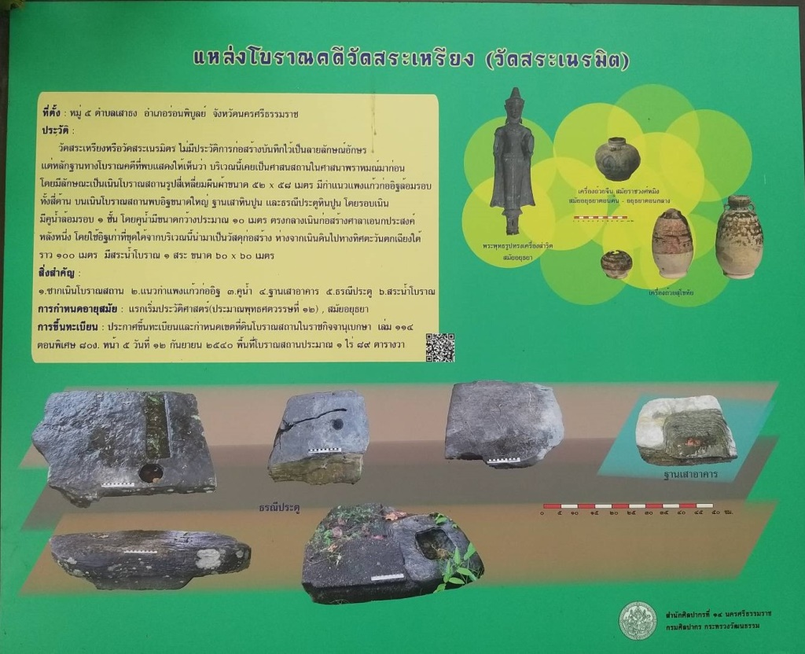

21

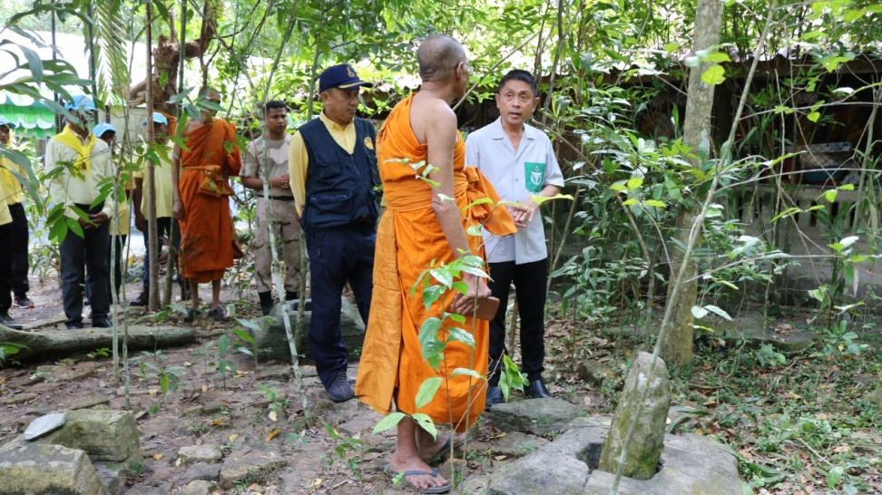

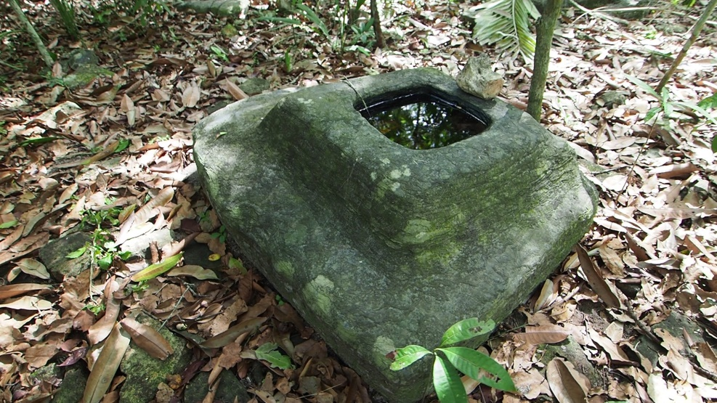

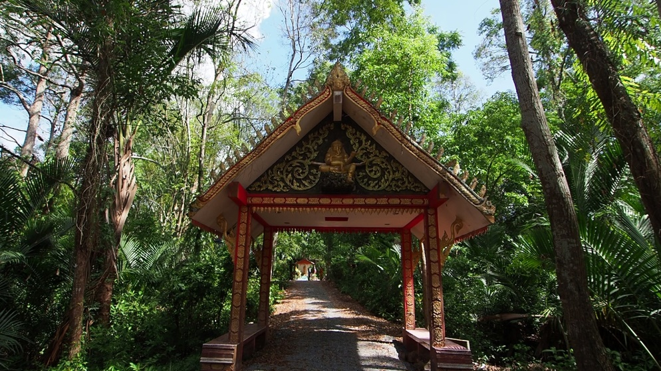

22
- ฝายคลองเสาธง
คลองเสาธงนับว่าเป็นแหล่งน้ำธรรมชาติที่หล่อเลี้ยงชีวิตชาวตำบลเสาธง เป็นแหล่งน้ำดิบในการผลิตน้ำประปา อีกทั้ง
ยังเป็นสถานที่ที่ผู้คนในชุมชนนิยมไปนั่งพักผ่อน เล่นน้ำ

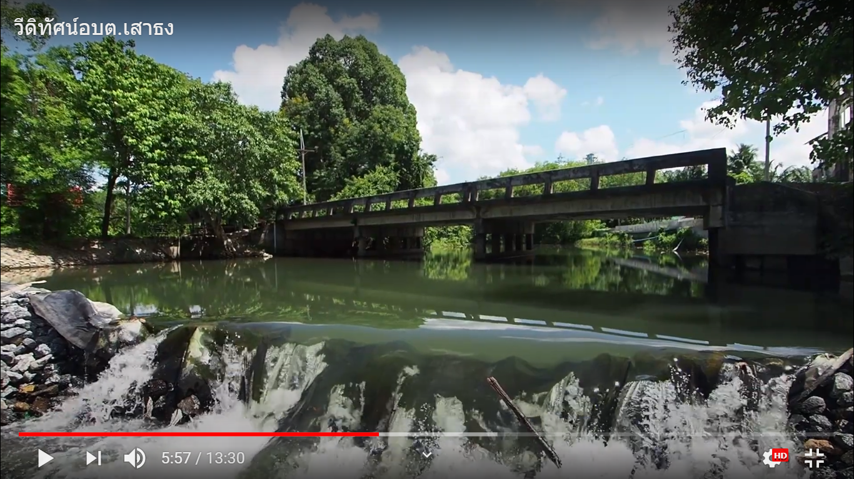

- ลานพักผ่อน/ออกกำลังกาย ณ อบต.เสาธง
นับเป็นอีกหนึ่งสถานที่ที่ผู้คนนิยมมานั่งพักผ่อนและออกกังกายในช่วงเย็น เนื่องจากมีเครื่องกายบริหารและศาลานั่ง
พักไว้เพื่อบริการประชาชน

ส่วนที่ 2
แผนส่งเสริมการท่องเที่ยวองค์การบริหารส่วนตำบลเสาธง
ตำบลเสาธง อำเภอร่อนพิบูลย์
ประจำปีงบประมาณ 2561 – 2564

กิจกรรม | ระยะเวลา | สถานที่ดำเนินการ | หมายเหตุ
1. กิจกรรมงานประเพณีสงกรานต์ | เมษายน | อบต.เสาธง
2. กิจกรรมงานประเพณีลากพระ | ตุลาคม | วัดในพื้นที่ ต.เสาธง
3. การท่องเที่ยว/นันทนาการในเขตพื้นที่  - โบราณสถานวัดสระเสียง  - ฝายคลองเสาธง  - ลานพักผ่อน/ออกกำลังกาย อบต.เสาธง  - สระน้ำบ้านท่าเจริญ (บึงตะลึง)  - สนามชนโค | ตลอดทั้งปี  ”  ”  ”  ” | วัดสระเหรียง ม. 3  ฝายคลองเสาธง ม. 7  อบต.เสาธง ม.2  บึงตะลึง ม. 6  สนามชนโคบ้านเสาธง ม. 2

